Методическое пособие
по соблюдению делового стиля работниками управления по обеспечению деятельности мировых судей Новосибирской области

Правила делового стиля для работников управления по обеспечению деятельности мировых судей Новосибирской области (далее – Управление) установлены Рекомендациями по деловому стилю в государственных органах Новосибирской области, утвержденными распоряжением Губернатора Новосибирской области от 26.06.2012 № 147-р (далее – Рекомендации).
Подробно с указанными правилами можно ознакомиться на официальном Интерент-сайте управления (http://ums.nso.ru/page/457).
Обязанность соблюдать Рекомендации для работников аппаратов мировых судей установлена Правилами служебного распорядка управления и должностными регламентами (должностными инструкциями) работников. Нарушение делового стиля является нарушением служебной (трудовой) дисциплины и может повлечь привлечение работника к дисциплинарной ответственности.
Соблюдение Рекомендаций требуется при выполнении работниками любых своих служебных обязанностей и, в–первую очередь, при нахождении в помещениях судебного участка.

Требования к одежде и обуви:
На работе сотрудникам-женщинам следует находиться в деловом костюме (возможно в брючном), блузке, юбке классического покроя либо деловом платье. Костюм не является обязательным, однако выбираемая одежда должна приближаться к нему по своей строгости и лоску: юбка либо брюки с блузой, рубашкой, водолазкой в сочетании с жакетом. Вместо классического жакета можно надеть жилет или кардиган.
В деловом костюме классическая юбка должна быть прямой. Допускаются юбки любого силуэта при условии, что они сдержанны по дизайну и цвету. Длина юбки - до середины колена, выше или ниже колена на ладонь, максимальная длина - до щиколотки.
С юбкой или костюмом можно носить тонкие свитера. Предпочтение следует отдавать свитерам с вырезом под горло.
Цветовые решения в одежде должны соответствовать классическому деловому стилю.
Колготки (чулки) должны быть однотонные (черного цвета и все оттенки бежевого (телесного).
В осенне-зимний период необходимо пользоваться сменной обувью.

Требования к прическе:
элегантная, аккуратная стрижка, длинные волосы должны быть аккуратно уложены.

Требования к маникюру:
Содержание рук в безупречной чистоте и порядке - обязательно. Лак для ногтей рекомендуется использовать неярких оттенков, не останавливающих на себе взгляд.

Требования к украшениям:
При выборе украшений работнику необходимо проявлять сдержанность и разумную умеренность.

Требования к парфюму:
Духи или туалетная вода, прочие средства парфюмерии и косметики не должны доставлять неудобства окружающим. Духи должны чувствоваться слегка и только при приближении.

Запреты, применяемые в деловом стиле:

одежда и обувь спортивного и пляжного стиля, в том числе джинсовая и кожаная одежда, шорты, открытые сарафаны, тенниски, спортивные свитера, кроссовки; | 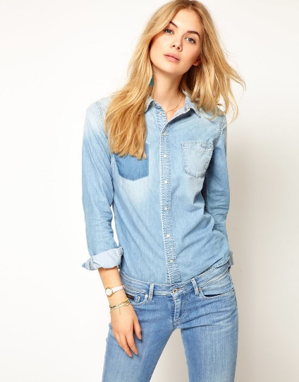
 | 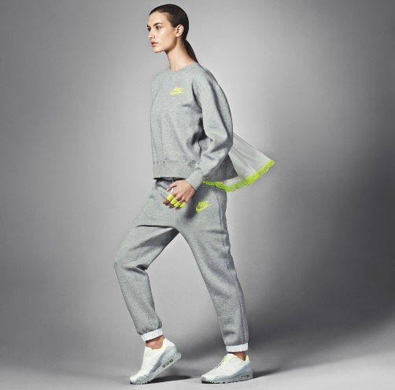
одежда с глубоким декольте, мини-юбка (длина выше середины бедра), юбка с высоким разрезом;  одежда, предусматривающая оголенные плечи, живот; | 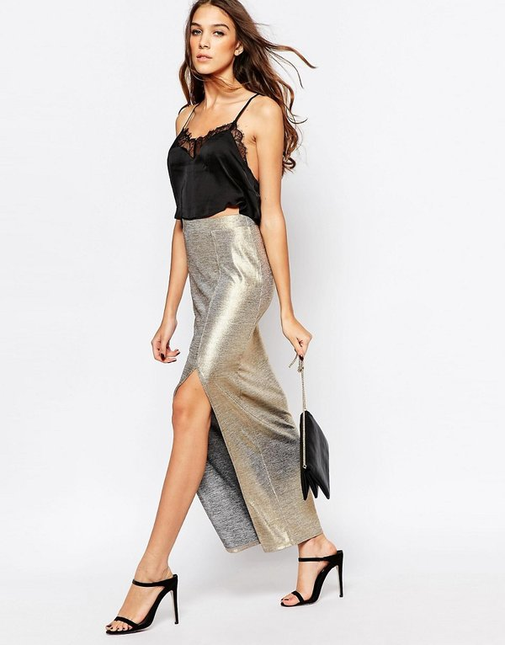
объемные трикотажные изделия спортивного стиля, слишком короткие или с очень низким вырезом джемпера; | 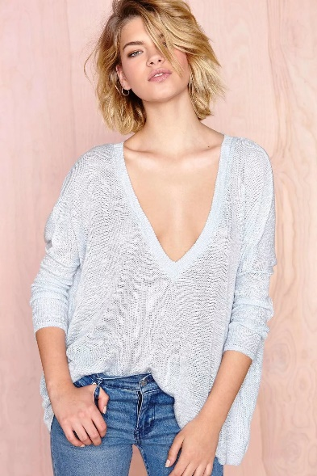
одежда из блестящих тканей, слишком нарядная одежда; | 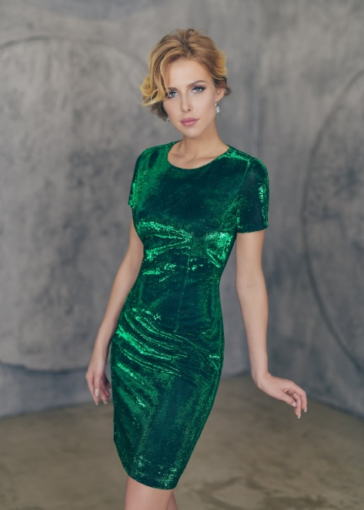
небрежная, неглаженая и неопрятная одежда; | 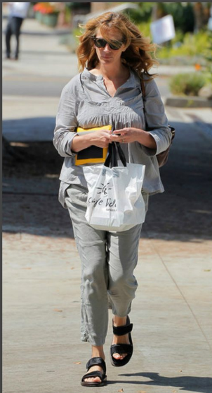
одежда излишне ярких цветов, одежда с чрезмерной пестротой, а также одежда с надписями и изображениями людей, животных; | 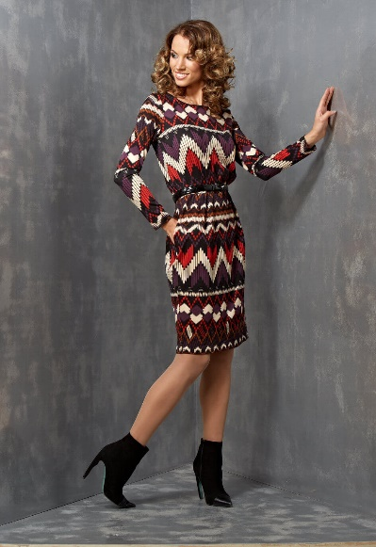
 | 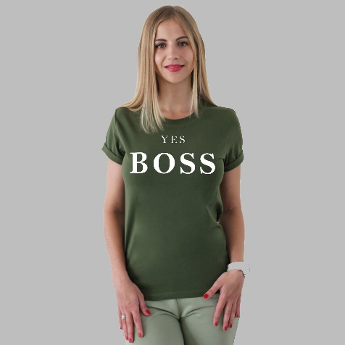
остромодные брюки с заниженной линией талии и укороченные брюки (если на брюках есть петли для пояса, то пояс обязательно должен быть, длина брюк должна доходить до середины каблука); | 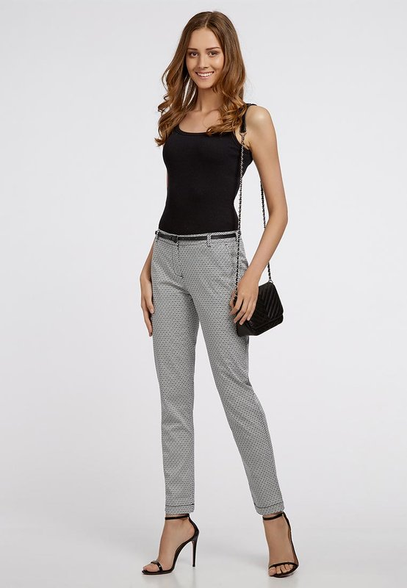
колготки (чулки) с любым рисунком (в том числе рисунком "сеточка"); | 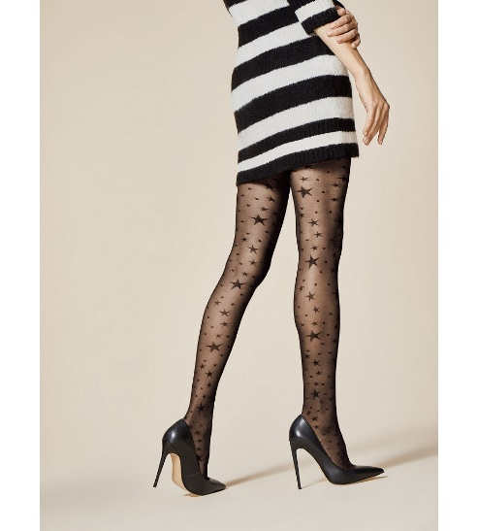
ношение цепочки на ноге, иметь татуировку и пирсинг на открытых участках тела; | 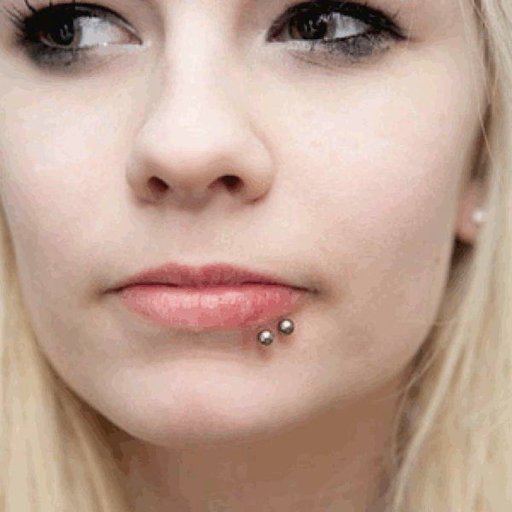
сандалии и шлепанцы, обувь с завязками на щиколотках; | 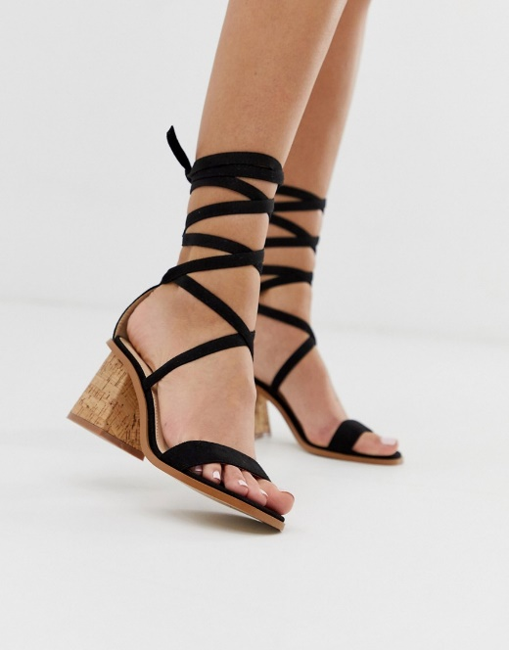
слишком вызывающий макияж; | 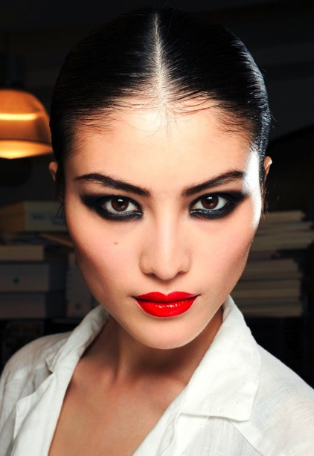
прическа с ярко окрашенными волосами или волосами, имеющими неестественные оттенки; | 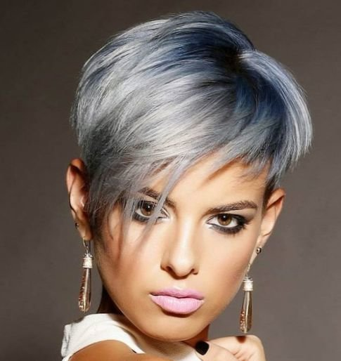
накладные ногти с ярким, вызывающим рисунком. | 